Manual de Usuario Final
Sistema SKIP Duoc UC - Sede San Joaquín
Guía Paso a Paso para Estudiantes y Locatarios
――――――――――――――――――――――――――――――――――――――――――――――――――
1. Introducción al Ecosistema SKIP Duoc UC
SKIP Duoc UC es la solución tecnológica diseñada para eliminar las filas en los recreos y horarios de almuerzo de la Sede San Joaquín. Permite a los estudiantes pedir comida de manera anticipada desde su teléfono celular (Click & Collect) y retirar sin esperas en el mesón del casino o kiosco, mientras que los concesionarios gestionan las órdenes en tiempo real desde un tablero táctil optimizado para cocina.
――――――――――――――――――――――――――――――――――――――――――――――――――
2. Guía del Estudiante (Aplicación Móvil)
2.1. Acceso y Registro Institucional
Para resguardar los beneficios arancelarios y convenios de la sede, el acceso está reservado exclusivamente a la comunidad Duoc UC.
1. Abre la aplicación SKIP SJ en tu teléfono Android o iOS.
2. Ingresa tu correo institucional terminado en @duocuc.cl o @profesor.duoc.cl.
3. Ingresa tu contraseña segura (mínimo 6 caracteres).
4. Si es tu primera vez, selecciona la pestaña "Crear Cuenta" e ingresa tu nombre completo. Al registrarte, tu perfil quedará automáticamente creado en la base de datos institucional.
――――――――――――――――――――――――――――――――――――――――――――――――――
2.2. Exploración del Catálogo y Selección de Locales
En la pantalla de inicio podrás visualizar los locales gastronómicos habilitados en el campus: Castaño, Achoclonado, Comedor Central, Cafetería Paradiso y Local -1.

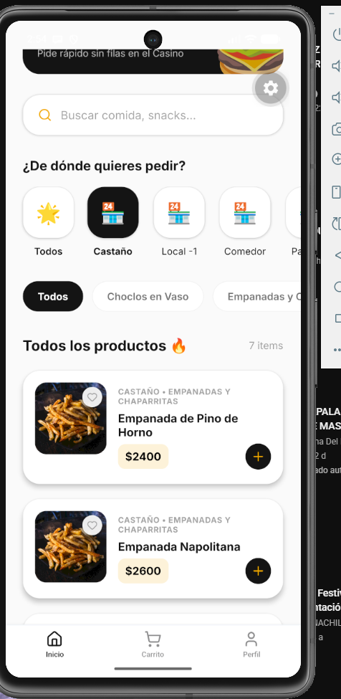
Figura: Catálogo Principal en Modo Claro
- Selector de Locales: Toca cualquiera de las tarjetas circulares en la parte superior para ver únicamente la carta del local seleccionado.
- Filtro de Categorías: Puedes navegar horizontalmente por categorías como Choclos en Vaso, Empanadas y Chaparritas, Bollería, Almuerzos y Menús Ejecutivos, Cafetería y Frituras.
- Buscador Rápido: Utiliza la barra superior para buscar alimentos por nombre (ej: "empanada", "café", "choclo").
――――――――――――――――――――――――――――――――――――――――――――――――――
2.3. Personalización del Pedido y Notas de Cocina
Al tocar cualquier producto del catálogo, se abrirá la vista detallada donde puedes configurar tu comida antes de añadirla a la bolsa.

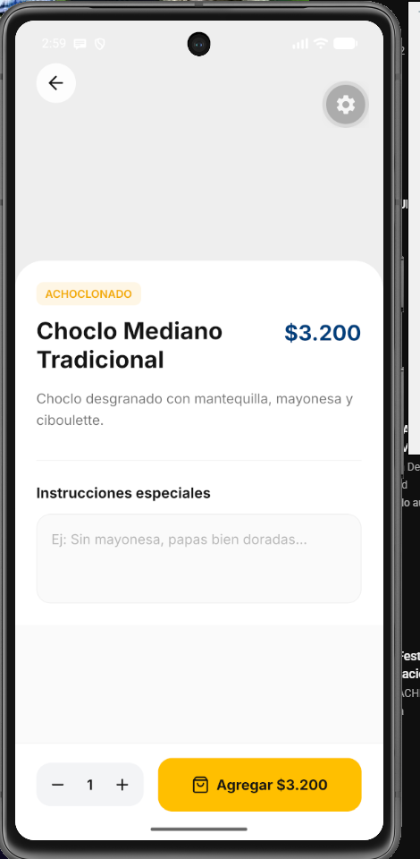
Figura: Detalle de Producto y Notas Especiales
1. Ajuste de Cantidad: Utiliza los botones + y - para elegir cuántas unidades deseas.
2. Instrucciones Especiales: En la casilla "Ej: Sin mayonesa, papas bien doradas...", escribe cualquier indicación especial para cocina (ej: "Sin cebolla", "Muy caliente", "Salsa aparte"). Estas notas llegarán directamente a la pantalla del cocinero.
3. Marcar como Favorito: Toca el botón con forma de Corazón en la esquina superior derecha para guardar el alimento en tu lista personal de favoritos y pedirlo en un clic en el futuro.
4. Agregar: Presiona el botón amarillo "Agregar $X.XXX" para incluirlo en tu pedido.
――――――――――――――――――――――――――――――――――――――――――――――――――
2.4. Carrito de Compras y Checkout con Pago Bancario
Una vez agregados tus alimentos, dirígete a la pestaña "Carrito" en la barra de navegación inferior.

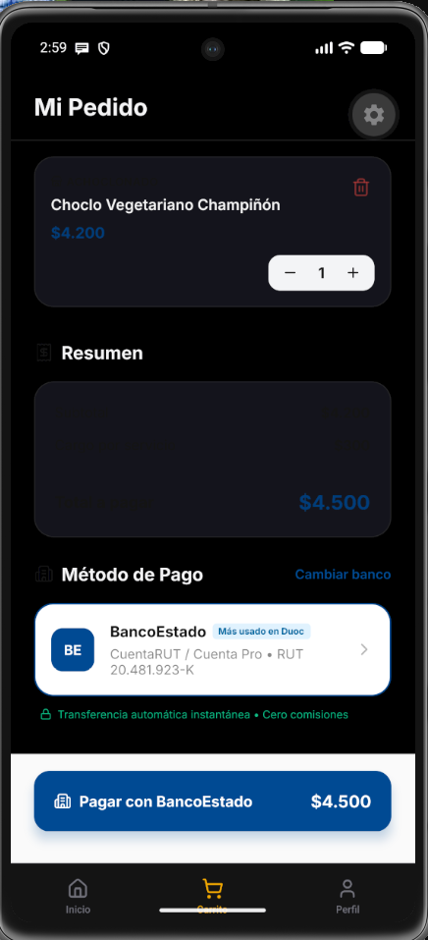
Figura: Carrito de Compras y Pago con BancoEstado
1. Revisión del Carrito: Comprueba los productos, cantidades y tus notas de preparación asignadas.
2. Resumen de Cobro: Verifica el desglose de Subtotal, Cargo por Servicio ($300) y el Total a Pagar en pesos chilenos.
3. Método de Pago: Selecciona tu medio de pago preferido:
Tarjeta Bancaria Guardada (Débito/Crédito):* Tu tarjeta VISA o Mastercard vinculada para pagar en 1 toque con CVV seguro.
Webpay Plus (Transbank Sandbox):* Pasarela oficial de integración para abonar con cualquier tarjeta bancaria nacional.
BancoEstado (CuentaRUT):* Transferencia directa e instantánea mediante protocolo Open Banking sin comisión POS.
Billeteras Digitales (MACH):* Pago directo y seguro desde tu cuenta digital.
4. Pagar Pedido: Presiona el botón principal de pago (ej. "Pagar con VISA •••• 0000" o "Pagar con BancoEstado"). El sistema procesará la autorización bancaria de forma segura en 1 segundo y generará tu pedido con código nemotécnico de retiro.
――――――――――――――――――――――――――――――――――――――――――――――――――
2.5. Código de Retiro y Notificaciones de Entrega
Al confirmar la compra, el sistema te asignará un Código de Retiro Único de 4 Caracteres (ejemplo: K9X2, B3MR).

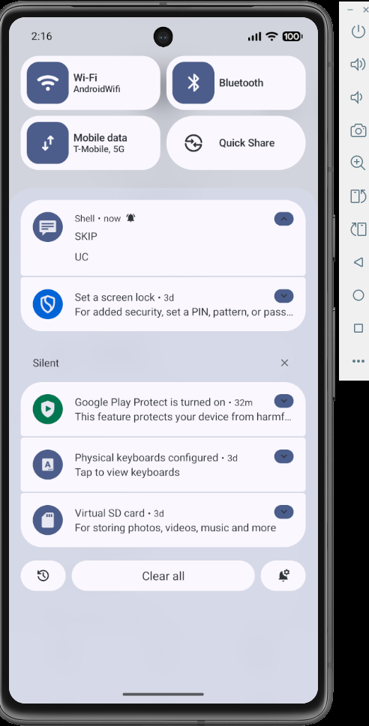
Figura: Notificación Push en Android
- Seguimiento en Vivo: En la parte superior de tu pantalla de inicio aparecerá una tarjeta informativa con el estado del pedido:
🟡 Pedido recibido:* Tu orden está en la cola del casino.
🟠 En preparación:* La cocina está elaborando tu comida.
🟢 Listo para retirar:* ¡Tu comida te espera en el mesón!
- Retiro en Mesón: Acércate al mesón del local, menciona tu código de 4 caracteres y retira tu bolsa sin hacer la fila de pago.
――――――――――――――――――――――――――――――――――――――――――――――――――
2.6. Mi Cuenta, Personalización y Modo Oscuro (Obsidian)
En la pestaña "Perfil", puedes personalizar tu experiencia de usuario:

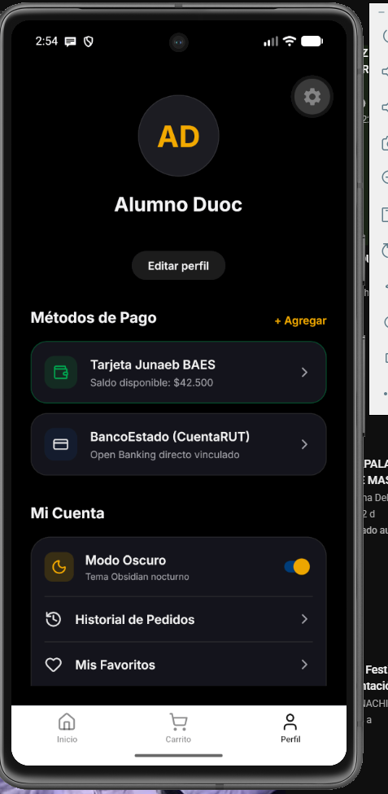
Figura: Perfil del Alumno y Conmutador de Modo Oscuro
- Modo Oscuro (Obsidian Theme): Activa el interruptor "Modo Oscuro" para cambiar la interfaz a un elegante fondo nocturno negro azabache (#09090B) que ahorra batería en pantallas OLED y mejora la visibilidad en ambientes con poca luz.
- Métodos de Pago: Administra tus tarjetas bancarias de débito o crédito de manera segura mediante almacenamiento encriptado local (SecureStore), vinculando tus tarjetas para pagar tus pedidos sin reingresar datos cada vez.
- Editar Perfil: Pulsa en "Editar perfil" para definir tu apodo (nombre corto con el que te llamará el personal de cocina), revisar tus datos institucionales y actualizar tu avatar.
- Historial de Pedidos: Revisa las boletas digitales de tus compras pasadas y códigos canjeados.
――――――――――――――――――――――――――――――――――――――――――――――――――
3. Guía del Locatario (Dashboard Web de Cocina)
3.1. Acceso al Terminal de Cocina
El personal de cocina y cajeros accede al Dashboard web desde cualquier tablet o pantalla táctil en el mesón ingresando a la URL del sistema (ej: http://localhost:5173/ o dominio de producción).

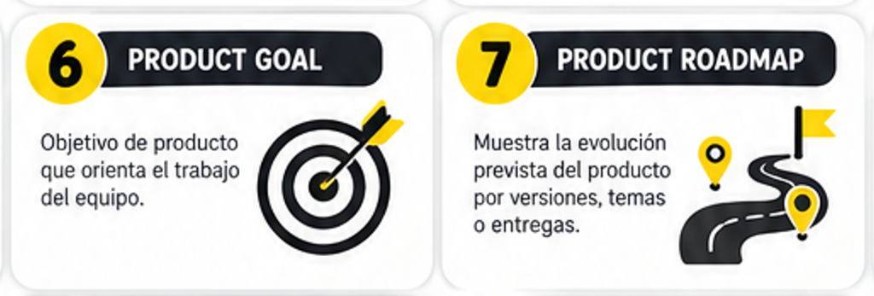
Figura: Dashboard Kanban en Tiempo Real
――――――――――――――――――――――――――――――――――――――――――――――――――
3.2. Gestión de Comandas en el Tablero Kanban
El tablero organiza visualmente la carga de trabajo en 4 columnas intuitivas:
1. Pendiente / Pagado (Cola de Entrada):
Cada vez que un alumno paga desde su app, la comanda ingresa automáticamente con una campanilla de aviso auditivo (Web Audio Chime*).
Muestra el número de pedido, el nombre o apodo del alumno, la hora del pedido y el Código de Retiro destacado*.
Las notas especiales del alumno (ej: "Sin kétchup"*) se exhiben en una caja ámbar de alta visibilidad.
2. En Preparación:
Al comenzar a elaborar la orden, el cocinero pulsa el botón "Pasar a Cocina". La tarjeta se traslada de columna y la app del alumno cambia su estado a En preparación*.
3. Listo para Retiro:
Al emplatar o embolsar el pedido, se presiona "Listo en Mesón"*. La tarjeta se tiñe de verde y el alumno recibe la notificación de que su pedido está listo para ser retirado.
4. Completado:
Cuando el estudiante dicta su código en el mesón y recibe su comida, el operario pulsa "Entregar"* para archivar la comanda y registrar la venta.
――――――――――――――――――――――――――――――――――――――――――――――――――
3.3. Control de Menú y Disponibilidad en Vivo
Si un insumo se agota repentinamente en cocina (por ejemplo, se acabaron los champiñones o el queso):
1. Dirígete a la pestaña "Productos" en el menú lateral.
2. Localiza el producto mediante la barra de búsqueda rápida.
3. Desactiva el interruptor de Disponibilidad.
4. Al instante, el producto desaparecerá del catálogo de la aplicación móvil de los estudiantes, evitando pedidos que no se puedan despachar.
――――――――――――――――――――――――――――――――――――――――――――――――――
3.4. Copiloto Gastronómico Inteligente (IA Gemini 3 Flash)
En la sección "Copiloto IA", el administrador del local cuenta con un asesor automatizado:
- Diagnóstico de Flujo: Detecta si los pedidos se están acumulando más de 12 minutos en mesón y sugiere redestinar un ayudante a despacho.
- Estrategia de Upselling: Analiza qué productos se venden juntos habitualmente y recomienda promociones de combos (ej: "Ofrece bebida en lata con la empanada por $600 adicionales") estimando el incremento de facturación diaria.

